ŠKOLSKÝ VZDELÁVACÍ PROGRAM

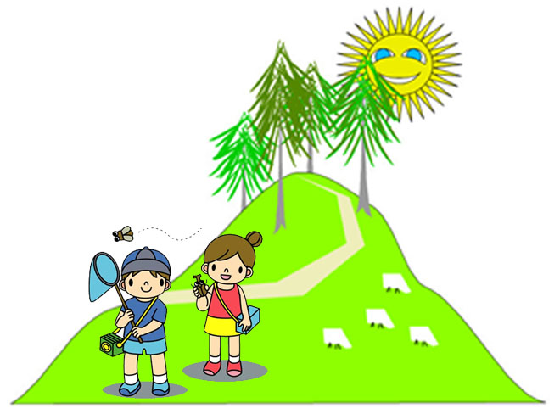

Výchovno-vzdelávací proces v Materskej škole Prenčov, ako inštitúcii predprimárneho vzdelávania sa realizuje podľa Školského vzdelávacieho programu ,,Zvedavci spod Sitna“, ktorý vychádza zo Štátneho vzdelávacieho programu ISCED – O a je vypracovaný s prihliadnutím na podmienky našej materskej školy.

Východiskom plnenia cieľov je jedinečnosť dieťaťa, aktívne učenie s dôrazom na rozvoj tvorivosti pred pamäťových učením – učenie hrou a čo najprirodzenejšie začleňovanie detí do kolektívu.

Vlastné zameranie ŠkVP je na:
environmentálnu | regionálnu výchovu
- poznávať podstatu ekologických zákonitostí a vzťahov, rozvíjať ekologické cítenie, formovať citový, humánny a morálny vzťah k prírode, jej ochrane a tvorbe životného prostredia. | - získavať informácie o minulosti i súčasnosti svojej obce, regiónu s cieľom vytvorenia pocitu hrdosti na svoju históriu, ľudovú kultúru, prírodné krásy - na potrebu poznávať ich a chrániť.

OBSAHOVÉ CELKY ŠKOLSKÉHO VZDELÁVACIEHO PROGRAMU

Zvedavci spod Sitna

Mesiac | Obsahové celky | Témy
September | Kto som a kam patrím | Moji noví kamaráti Kto sa o nás stará Tu som doma Bezpečná cesta do školy
Október | Babičkina záhradka | Jesenný košík Naše zdravie  Stromy a kríky  Naši starkí
November | Keď padá lístie  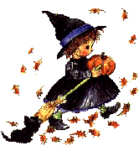 | Šarkan letí  Svet čarodejníc – jesenné zvyky  Čo robím celý deň  Lesné zvieratká pred zimou
December | Čas zázrakov | Mikuláš čo mi dáš?  Adventné zvyky  Vôňa Vianoc
Január | Bude zima bude mráz | Na nový rok o slepačí krok  Kráľovstvo snehu a ľadu  Zimné hry športy  Budem žiakom

Mesiac | Obsahové celky | Témy
Február | Veselý mesiac | Svet je plný tvarov  Tradičné remeslá a materiály  Fašiangové časy  Naše múdre telo
Marec | Kniha je náš kamarát | Čím budem  Ako vzniká kniha  Rozprávkové klbko  Na polici v knižnici
Apríl | Dotkni sa zeme, tu si doma  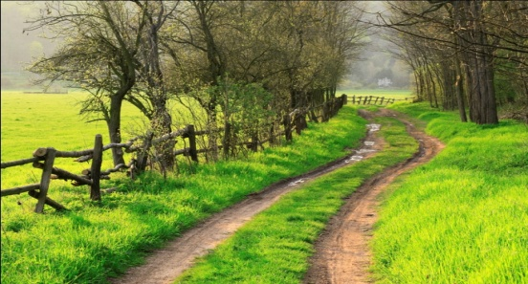 | Sviatky jari  Domáce zvieratká  Otváranie lesa  Zem volá o pomoc
Máj | Keď všetko kvitne je u nás pekne | Mamičky majú sviatok  Život pri potoku a rieke  Moja rodná dedina  Slovensko moja vlasť
Jún | Je nám dobre na svete | Týždeň detskej radosti  Svetadiely a krajiny  Cesta nie je ihrisko  Z každého rožka troška

